ul. Sienkiewicza 4 w Lubawce, dz. ewid. nr 176/7 obr. Lubawka 3
budynek gospodarczy (w części 2-kondygnacyjnej)

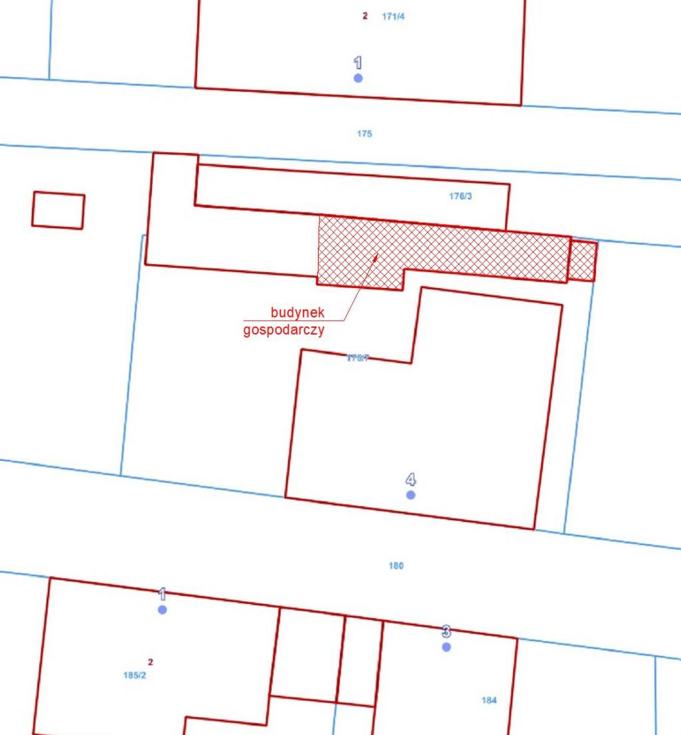

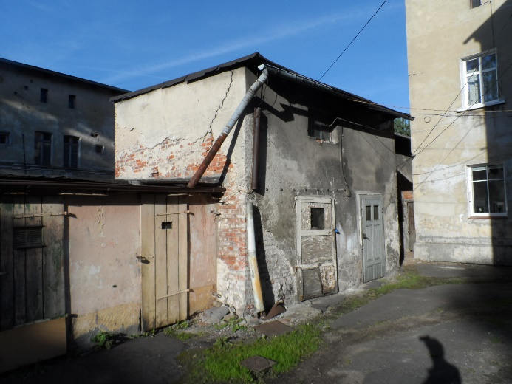 | 